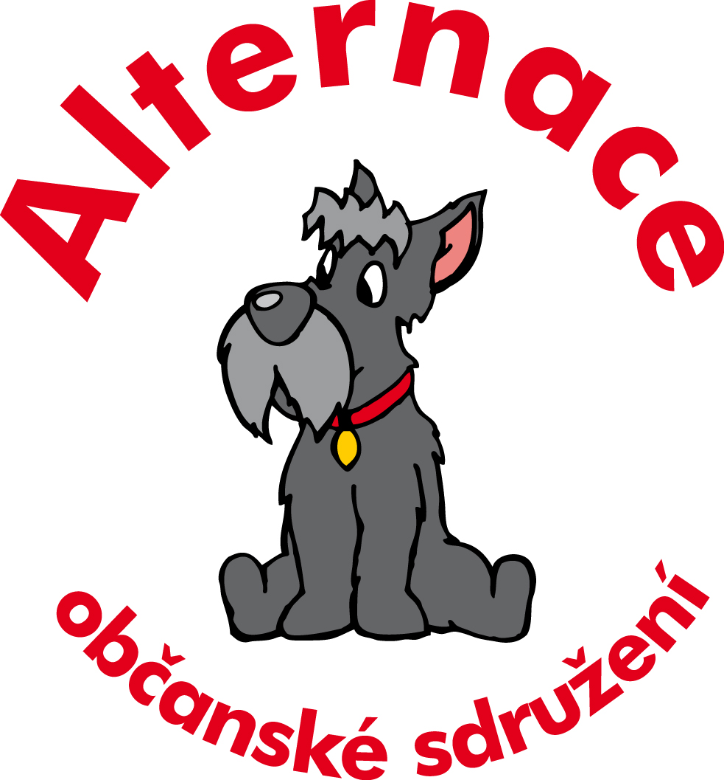



Pracovní seminář
Zoorehabilitace a její využití v praxi.

Zveme Vás na seminář, jehož cílem je seznámit Vás s možnostmi alternativních metod při práci s klienty.
Seminář je úvodem do této problematiky a budou na něj navazovat další semináře a víkendová soustředění s praktickými ukázkami a možnostmi výcviku.

Zoorehabilitace je soubor aktivit a činností člověka, při kterých má důležitou funkci určité zvíře.
Poskytuje příležitost pro motivační, výchovný, odpočinkový, nebo terapeutický prospěch změřený na zvýšení kvality života klienta.

Seminář se koná dne 25.11.2011, v prostorách občanského sdružení Dítě a kůň – Sdružení pro hipoterapii, Miskovice od 8.00 – 13.30 hodin.

Účast zdarma.

Program :
- 8.00 – 8.30 Prezentace účastníků
- 8.30 - 8.35 Zahájení semináře
- 8.35 – 8.50 Prezentace sponzora akce a. s. /Mgr. Irena Strnadová/
- 9.00 – 10.00 Zoorehabilitace , vymezení pojmů, možnosti využití a dosavadní
zkušenosti a poznatky, zoorehabilitace v resocializačních programech, diskuze
/ PhDr. Eva Filipová, o.s. Altenace /
5. 10.10 – 11.15 Krátké představení tří neziskových organizací praktikující zooterapie,
představení felinoterapie a terapie s drobnými (pet) domácími zvířaty (králíky, morčaty,
potkany), představení formikterapie, ornitoterapie ve fotografii, Představení koterapeutů
(zvířat vhodných k zooterapii). diskuze/ Ing. Romana Bočková, Ing. Anna Hotárková,
Markéta Táborská, Pohodáři VSKH/.
- 11.15 – 11.45 Občerstvení
- 11.45 – 12.15 Hiporehabilitace a současná praxe, diskuze /Ing. Ivana Hudcová, o.s. Dítě a kůň/
12.15 - 13.00 Workshop - prohlídka stáje, praktická ukázka hipoterapie /Markéta Hrušková,
Bc. Michaela Oberreiterová, DiS. o.s. Dítě a kůň/, možnost svezení na koni-dle počasí.
- 13.00 - 13.30 Závěr, prostor pro dotazy

Bližší informace : PhDr. Eva Filipová tel. 602 671 670

Přihláška na pracovní seminář

Jméno:
Zaměstnavatel:

Podpis:

Kontakt (tel., email):
Potvrzenou přihlášku zašlete do 21.11.2011 na email: diteakun@seznam.cz nebo na adresu:
Ing. Ivana Hudcová, o.s. Dítě a kůň, 285 01 Miskovice 30.

